*Федеральное государственное бюджетное образовательное учреждение* *высшего профессионального образования*

|  |  |
| --- | --- |
|  | ***«Московский государственный технический университет имени Н.Э. Баумана»***  ***(МГТУ им. Н.Э. Баумана)*** |

ФАКУЛЬТЕТ ________________________ИУ______________________________

КАФЕДРА  _________________________ИУ7_____________________________

**Отчет**

**по лабораторной работе № 5**

**Дисциплина:** Типы и Структуры Данных

**Название лабораторной работы:** Обработка очередей

Студент гр.                         **ИУ7-34Б Малышев Илья Николаевич**

            (Подпись, дата) (И.О. Фамилия)

             Преподаватель**Барышникова Марина Юрьевна**

  (Подпись, дата) (И.О. Фамилия)

Москва, 2021

**Цель работы**

Отработка навыков работы с типом данных «очередь», представленным в виде одномерного массива и односвязного линейного списка. Сравнительный анализ реализации алгоритмов включения и исключения элементов из очереди при использовании двух указанных структур данных. Оценка эффективности программы (при различной реализации) по времени и по используемому объему памяти.

**Условия задачи**

Система массового обслуживания состоит из обслуживающего аппарата (ОА) и очереди заявок.

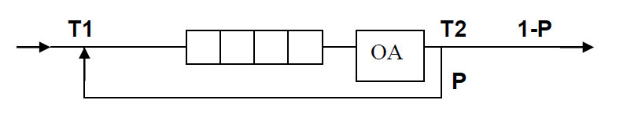

Заявки поступают в "хвост" очереди по случайному закону с интервалом времени Т1, равномерно распределенным от 0 до 6 единиц времени (е.в.). В ОА они поступают из "головы" очереди по одной и обслуживаются также равновероятно за время Т2 от 0 до 1 е.в., Каждая заявка после ОА с вероятностью Р=0.8 вновь поступает в "хвост" очереди, совершая новый цикл обслуживания, а с вероятностью 1-Р покидает систему (все времена – вещественного типа). В начале процесса в системе заявок нет.

Смоделировать процесс обслуживания до ухода из системы первых 1000 заявок. Выдавать после обслуживания каждых 100 заявок информацию о текущей и средней длине очереди. В конце процесса выдать общее время моделирования и количество вошедших в систему и вышедших из нее заявок, среднее время пребывания заявки в очереди, время простоя аппарата, количество срабатываний ОА. Обеспечить по требованию пользователя выдачу на экран адресов элементов очереди при удалении и добавлении элементов. Проследить, возникает ли при этом фрагментация памяти.

**Техническое задание**

**Входные данные:**

* Целое число, которое обозначает действие, которое должна выполнить программа (смотри “Задача программы”).
* Запрашиваемые данные, необходимые для выполнения некоторых действий;

**Выходные данные:**

* Промежуточное и финальное состояние системы моделирования;
* Содержание файла “statistics.txt”;
* Список освобождаемых во время моделирования адресов;
* Результаты замеров функций push и pop.

**Задача программы:**

Программа позволяет выполнить перечисленные ниже операции:

1. Выход;
2. [ОЧЕРЕДЬ-СПИСОК] Провести моделированиие;
3. [ОЧЕРЕДЬ-МАССИВ] Провести моделированиие;
4. Сгенерировать статистику по работе двух реализаций очереди;
5. Вывести готовую статистику из файла ('statistics.txt').

**Способ обращения к программе:**

Программа является консольной. После запуска исполняемого

файла из консоли, программа выведет справку и приглашение на

ввод.

**Аварийные ситуации:**

- Некорректный ввод номера команды;

- Отсутствие требуемых для работы программы текстовых файлов;

**Структуры данных:**

**line_t -**  тип, представляющий статическую строку.

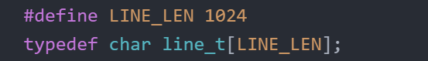

**array_queue_t -**  структура, представляющая очередь, реализованную через массив.

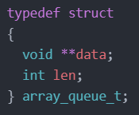

**queue_t –** структура, представляющая очередь, реализованную через односвязный список.

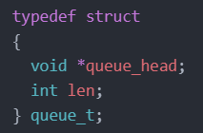

**queue_note_t –** структура, представляющая узел односвязного списка, через который реализовывалась очередь.

**request_t**  - структура, представляющая «запрос», который обрабатывает ОА. Единственное поле, хранит информацию, о временной точке. Используется ситуативно.

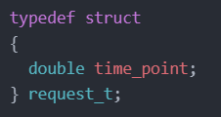

**Тесты**

|  |  |  |
| --- | --- | --- |
| **#** | **Ошибка** | **Пример** |
| **1** | **Неправильный ввод команды** | **q** |
| **2** | **Неправильный ввод команды** | **20** |
| **3** | **Неправильный ввод начальной длины** | **123123у** |
| **4** | **Отсутствие необходимых для работы программы системных файлов** | **statistics.txt** |

**Оценка эффективности**

Измерения эффективности способов сложения будут производиться в единицах измерения – тактах процессора.

|  |  |  |  |
| --- | --- | --- | --- |
| Очередь-список | | | |
| Начальное количество элементов | Время добавления – в тактах | Время извлечения – в тактах | Память, затраченная на хранение структуры (Без учета памяти на хранение данных) – в байтах |
| 0 | 241 | 30 | 16 |
| 1 | 269 | 36 | 32 |
| 5 | 280 | 30 | 96 |
| 20 | 431 | 28 | 336 |
| 100 | 1122 | 29 | 1616 |
| 1000 | 9173 | 28 | 16016 |

|  |  |  |  |
| --- | --- | --- | --- |
| Очередь-массив | | | |
| Начальное количество элементов | Время добавления – в тактах | Время извлечения – в тактах | Память, затраченная на хранение структуры (Без учета памяти на хранение данных) – в байтах |
| 0 | 28 | 28 | 16 |
| 1 | 32 | 32 | 24 |
| 5 | 27 | 61 | 56 |
| 20 | 27 | 163 | 176 |
| 100 | 26 | 769 | 816 |
| 1000 | 29 | 8367 | 8016 |

**Теоретические выкладки**

* Время прихода: 0..6
* Время обработки: 0..1
* Вероятность выхода заявки из системы: 0.2

**Результаты**

* Время моделирования равно: 3000
* Время появления необходимого числа заявок: 1000 * 3
* Время простоя аппарата: 3000 – 500 * 5
* Число заявок: 1000
* Количество срабатываний: 1000 * 5

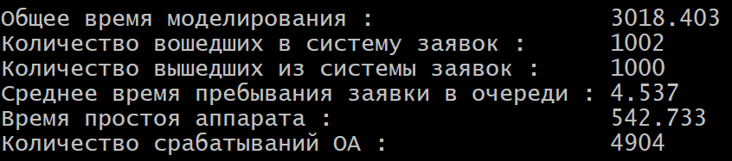

**Контрольные вопросы**

* 1. **Что такое очередь?**

Очередь - структура данных, для которой выполняется правило FIFO, то есть первым зашёл - первым вышел. Вход находится с одной стороны очереди, выход - с другой.

* 1. **Каким образом, и какой объем памяти выделяется под хранение очереди при различной ее реализации?**

При хранении кольцевым массивом: кол-во элементов * размер одного элемента очереди. Память выделяется на стеке при компиляции, если массив статический. Либо память выделяется в куче, если массив динамический. При хранении списком: кол-во элементов * (размер одного элемента очереди + указатель на следующий элемент). Память выделяется в куче для каждого элемента отдельно.

* 1. **Каким образом освобождается память при удалении элемента из очереди при ее различной реализации?**

При хранении кольцевым массивом память не освобождается, а просто меняется указатель на конец очереди. При хранении списком, память под удаляемый кусок освобождается.

* 1. **Что происходит с элементами очереди при ее просмотре?**

Эти элементы удаляются из очереди.

* 1. **Каким образом эффективнее реализовывать очередь? От чего это зависит?**

Зная максимальный размер очереди, лучше всего использовать кольцевой статический массив. Не зная максимальный размер, стоит использовать связанный список, так как такую очередь можно будет переполнить только если закончится оперативная память.

* 1. **Каковы достоинства и недостатки различных реализаций очереди в зависимости от выполняемых над ней операций?**

При использовании линейного списка тратится больше времени на обработку операций с очередью, а так же может возникнуть фрагментация памяти. При реализации статическим кольцевым массивом, очередь всегда ограничена по размеру, но операции выполняются быстрее, нежели на списке.

* 1. **Что такое фрагментация памяти?**

Фрагментация памяти - разбиение памяти на куски, которые лежат не рядом друг с другом. Можно сказать, что это чередование свободных и занятых кусков памяти.

1. **На что необходимо обратить внимание при тестировании программы?**

При тестировании программы необходимо обратить внимание на эффективное выделение и корректное освобождение динамической памяти. Помимо этого стоит обратить внимание на корректность реализации кольцевого массива, чтобы не произошло записи в невыделенную область памяти. Еще стоит обратить внимание на возникновение фрагментации памяти.

1. **Каким образом физически выделяется и освобождается память при динамических запросах?**

При запросе памяти, ОС находит подходящий блок памяти и записывает его в «таблицу» занятой памяти. При освобождении, ОС удаляет этот блок памяти из «таблицы» занятой пользователями памяти.

**Вывод**

Из таблиц оценки эффективности видно, что память, необходимая для хранения одного «узла» очереди, организованной на односвязном списке, **в два раза превышает** память, необходимую для хранения одного узла «узла» очереди, организованной на массиве.

Из таблиц оценки эффективности видно, что у каждого из подходов есть своя «сильная сторона»: команда ***push*** для очереди-массива выполняется за фиксированной время О(const), в то время как команда ***pop*** обладает теми же свойствами, только по отношению к очереди-списку.

Из таблиц оценки эффективности видно, что зависимость времени выполнения «неэффективных» команд у двух подходов к реализации очереди от количества элементов в очереди фактически подчиняется линейному закону, однако в любой момент времени отклоняется от идеального значения. Это свидетельствует о наличии фрагментации.

Реализация очереди через массив «выигрывает» очередь-список по времени выполнения и по необходимой памяти, однако, как и в прошлой работе отличие составляет не более одного порядка. Это говорит о том, что практически разница неощутима. Таким образом, ввиду явления «фрагментация», правильнее использовать очередь-список.